

|  | **Projeto de Desenvolvimento de Software - Projetão** |
| --- | --- |
| Shaypado | |
| dd/mm/aaaa | **Estudo de Viabilidade** |

# Análise de viabilidade:

Um estudo aprofundado sobre os impactos da falta de exercício físico revela uma série de problemáticas que afetam significativamente a saúde e o bem-estar das pessoas. A ausência de atividades físicas regulares está associada a diversas questões preocupantes que vão além da simples inatividade. Problemas como obesidade, doenças cardiovasculares, fraqueza muscular, problemas posturais, dificuldades respiratórias, impactos na saúde mental e o risco aumentado de desenvolver doenças crônicas na vida adulta têm sido consistentemente ligados à falta de exercício.

Sendo assim, nossa proposta é criar um aplicativo com foco na rotina de exercícios, para que nossos usuários consigam manter esses hábitos saudáveis e não terem essas complicações futuras. Onde tanto um usuário comum possa gerenciar sua rotina e ter a gameficação como uma aliada na manutenção do hábito de praticar exercícios físicos, quanto para profissionais de educação física a gerenciarem a sua rotina como profissionais e poder acompanharem o progresso de seus alunos.

Ao analisar os concorrentes do nosso aplicativo, obtemos as desvantagens que os atuais aplicativos de academia do mercado apresentam em comparação ao Shaypado. Três das principais desvantagens dos concorrentes são:

1. Simplicidade Excessiva: Muitos aplicativos concorrentes são altamente simples,

oferecendo apenas as funcionalidades básicas. Essa falta de recursos e opções

pode limitar a experiência do usuário, tornando o uso desses aplicativos monótono e

pouco envolvente. Em contraste, o Shaypado oferece uma abordagem lúdica e

diversificada, repleta de funcionalidades inovadoras que mantêm os usuários

engajados e motivados em sua jornada de exercícios.

2. Falta de Apelo ao Público: Os concorrentes também costumam apresentar designs simples e genéricos, sem elementos de destaque que chamem a atenção do público. Isso pode resultar em uma experiência visual pouco cativante e

desinteressante para os usuários. O Shaypado, por outro lado, se destaca por seu

design atrativo e envolvente, combinando elementos de jogos e exercícios físicos de

forma divertida e atraente.

3. Integração com o uso de Inteligência Artificial: O Shaypado, diferente dos outros programas já existentes, se destaca por integrar o uso de tecnologias de inteligência artificial no seu treino, como medição de body fat para que o usuário possa acompanhar suas estatísticas e uso de câmera guiada para a correção na execução dos exercícios.

# Sistemas identificados e suas principais funcionalidades:

Exercicios - Gluteos e pernas

Treino para mulheres

Treino em casa e exercícios

FitnessOnline

Fitness e Musculação

Treino em Casa

Hevy

Body What

# Links de acesso:

[Exercícios - Glúteos e Pernas – Apps no Google Play](https://play.google.com/store/apps/details?id=buttocksworkout.hipsworkouts.forwomen.legworkout&hl=pt_BR&gl=US)

[Treino em Casa para Mulheres – Apps no Google Play](https://play.google.com/store/apps/details?id=women.workout.female.fitness&hl=pt_BR&gl=US)

[Treino em Casa & Exercícios – Apps no Google Play](https://play.google.com/store/apps/details?id=fitnesscoach.workoutplanner.weightloss&hl=pt_BR&gl=US)

<https://play.google.com/store/apps/details?id=homeworkout.homeworkouts.noequipment&pcampaignid=web_share>

<https://play.google.com/store/apps/details?id=fitness.online.app&pcampaignid=web_share>

<https://play.google.com/store/apps/details?id=softin.my.fast.fitness&pcampaignid=web_share>

[Body Analytics | BodyWHAT](https://bodywhat.com/?ref=producthunt)

# Disponibilidade do código fonte:

Código fechado

# Tipo de licença:

O código está bloqueado. Este código pertence a uma empresa privada.

# Telas/Screenshots:

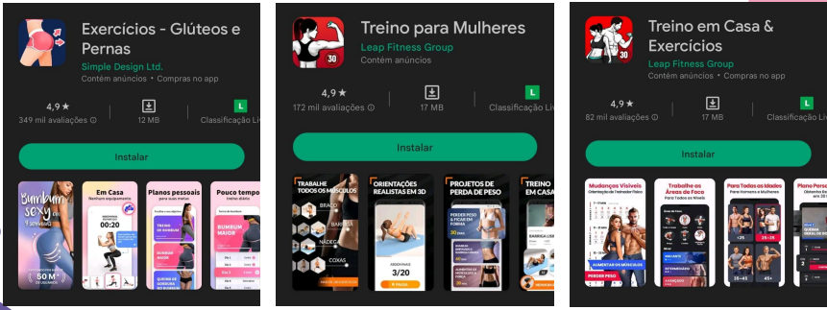

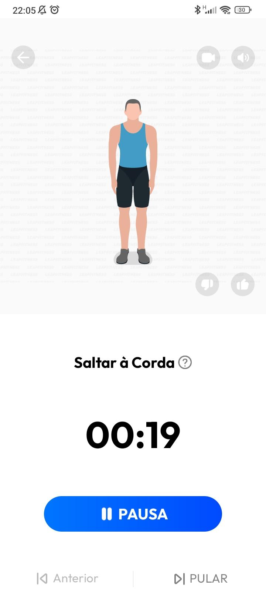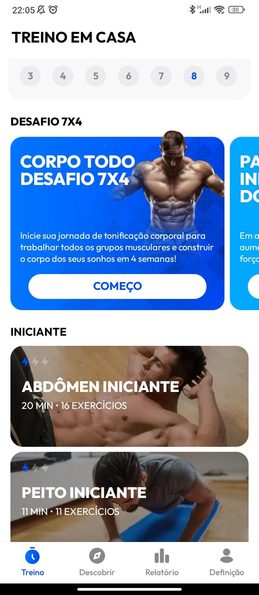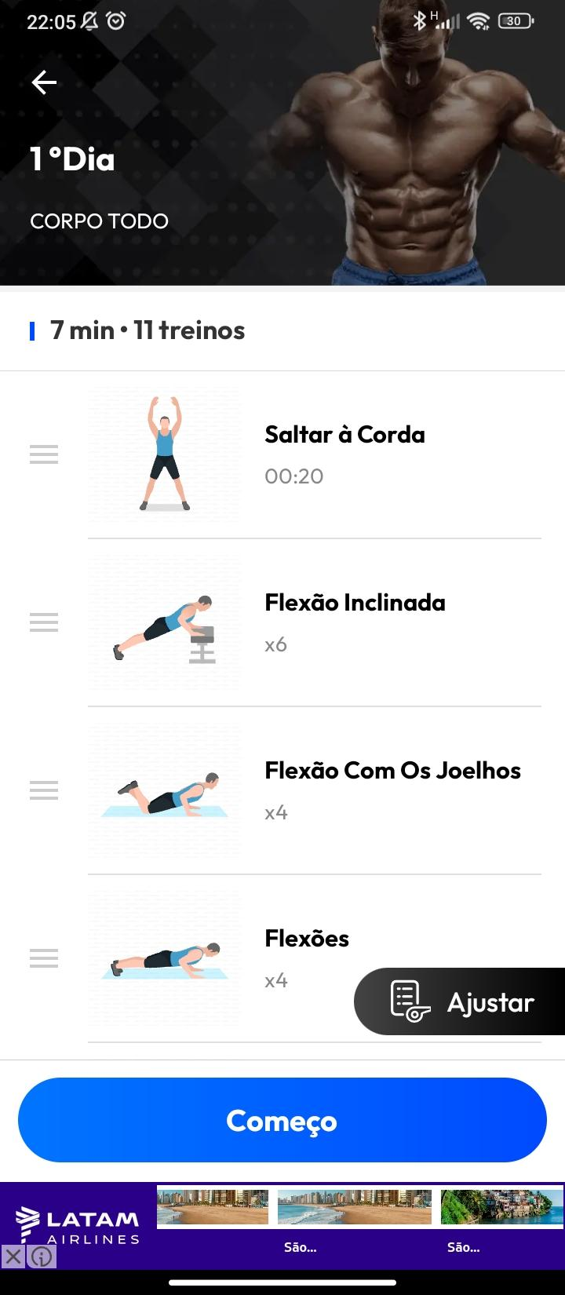

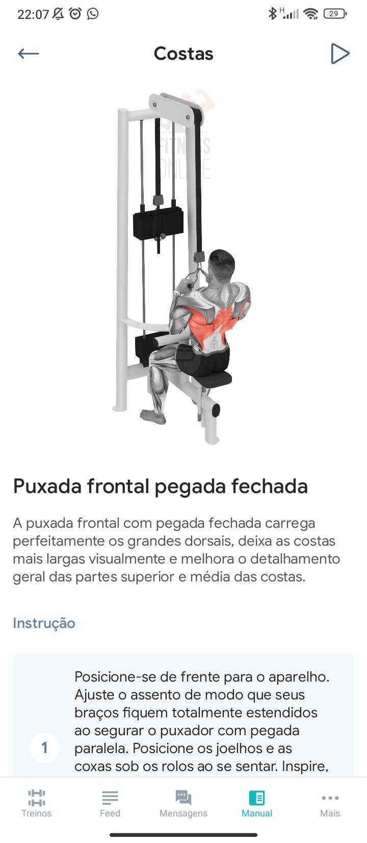

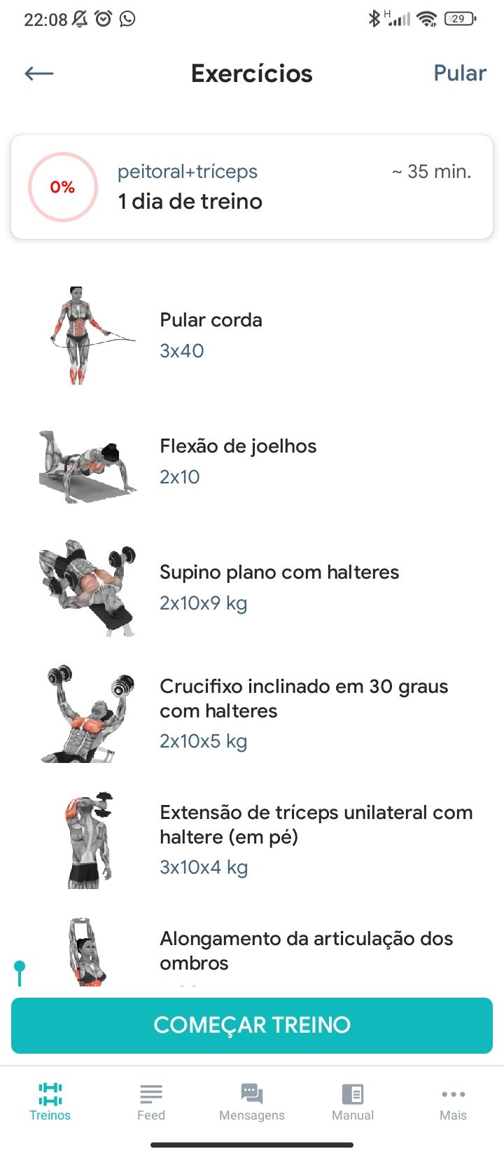

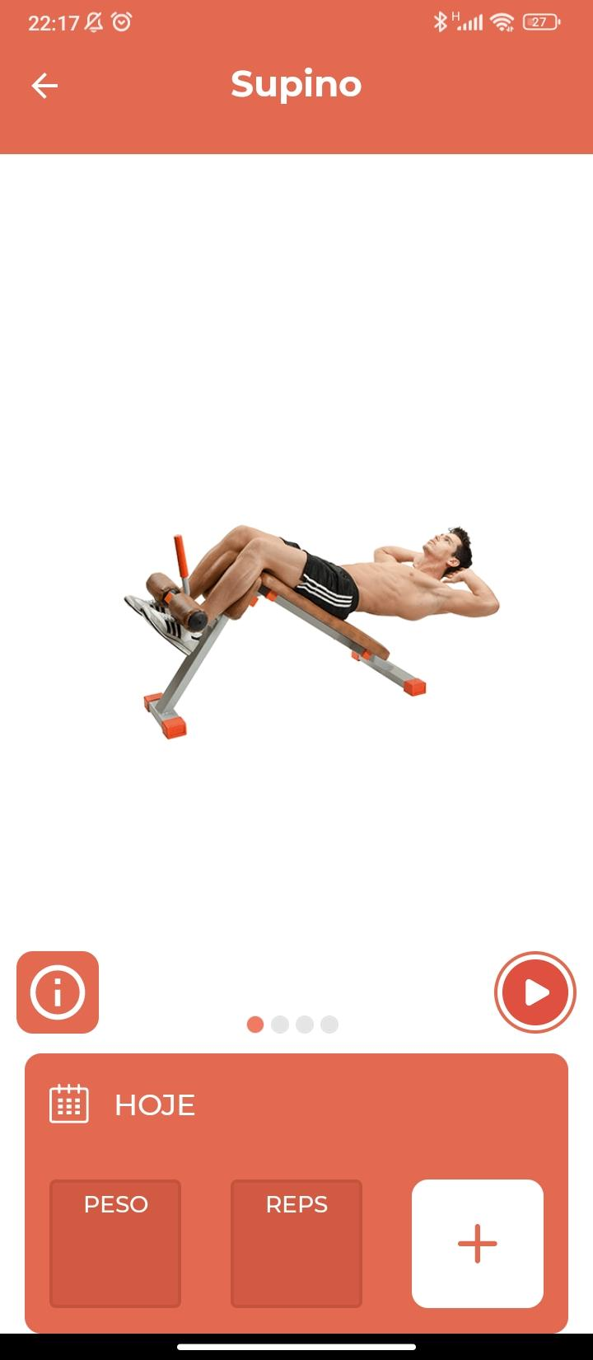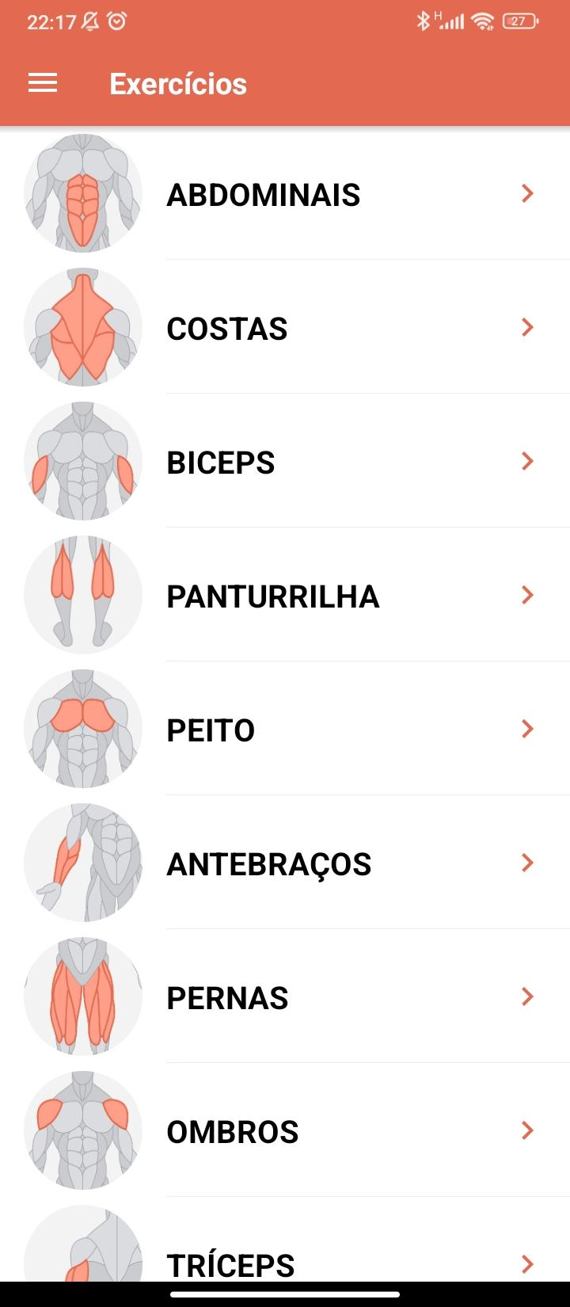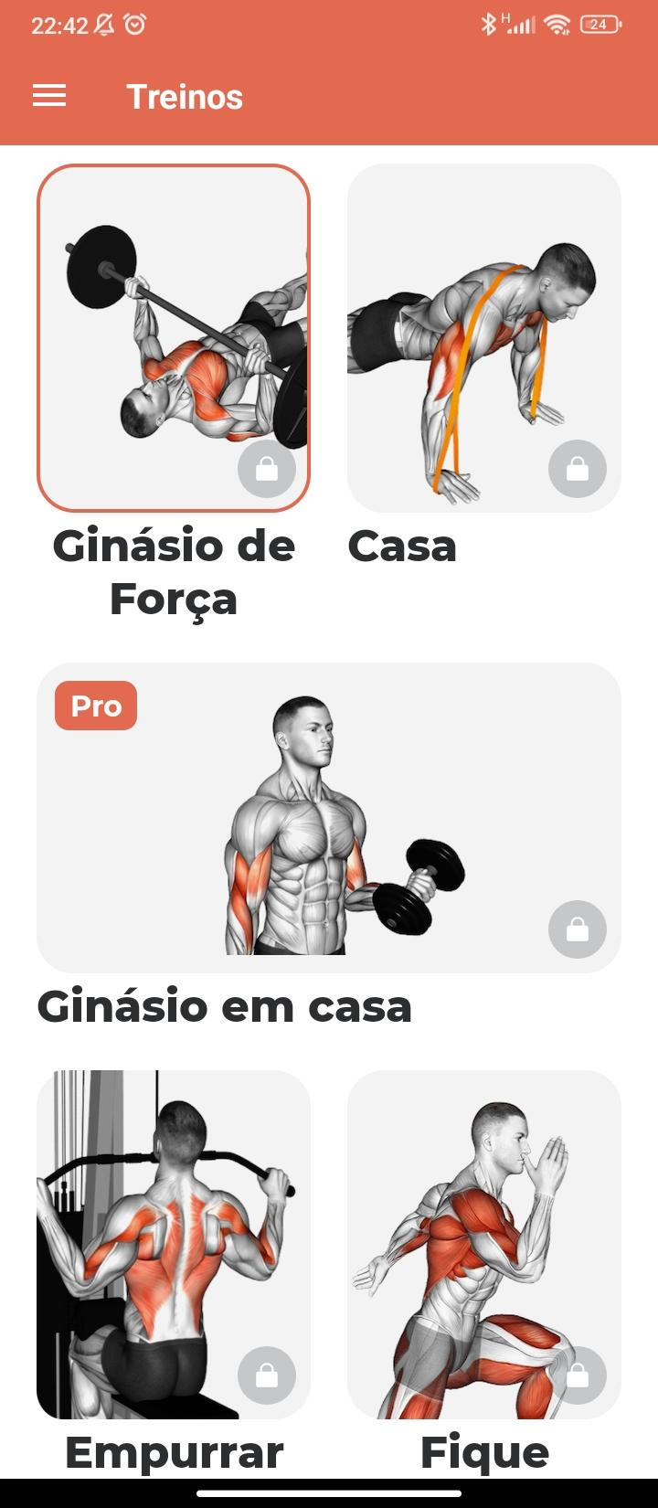

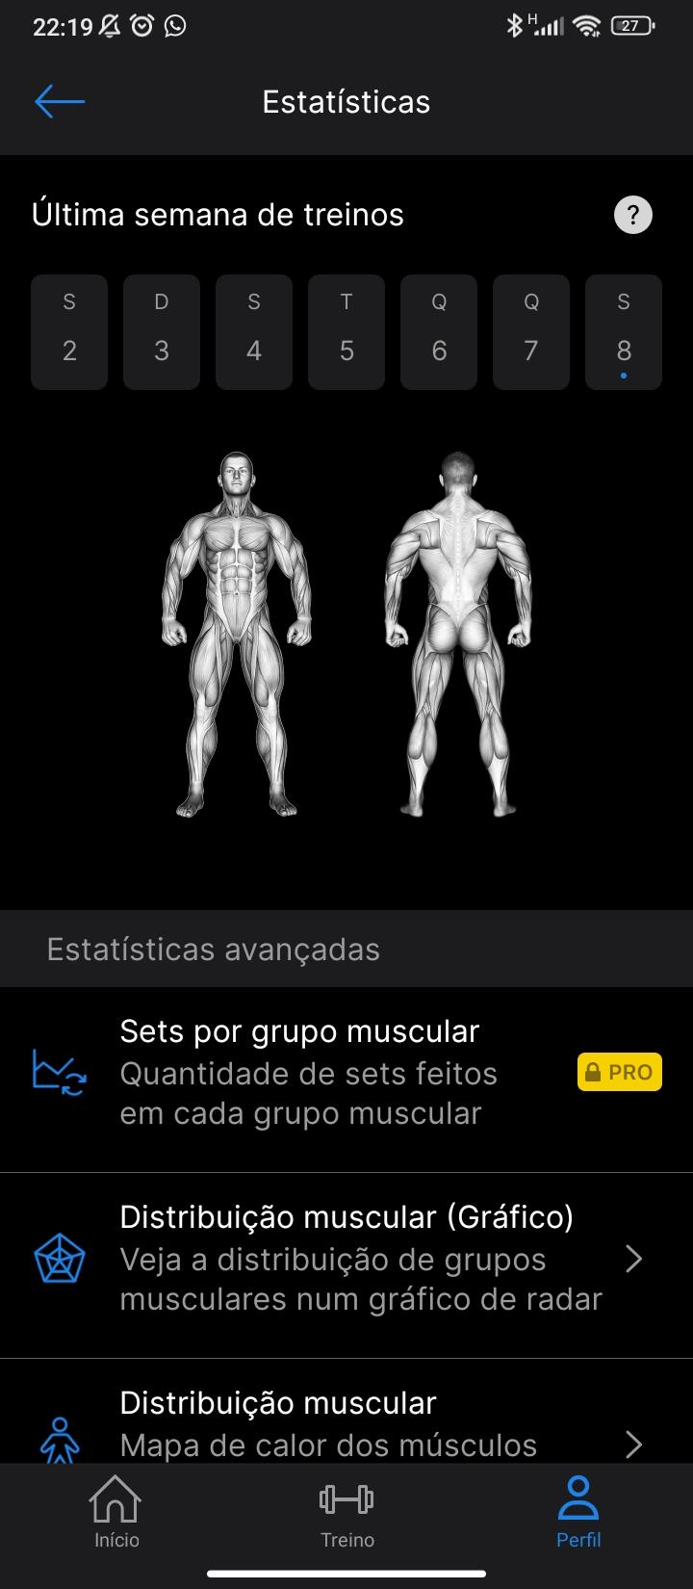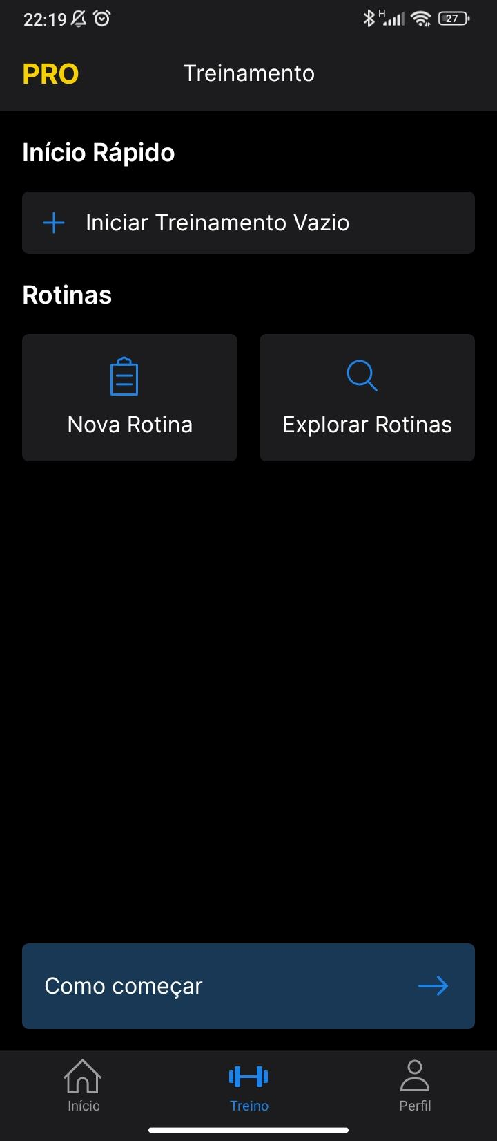

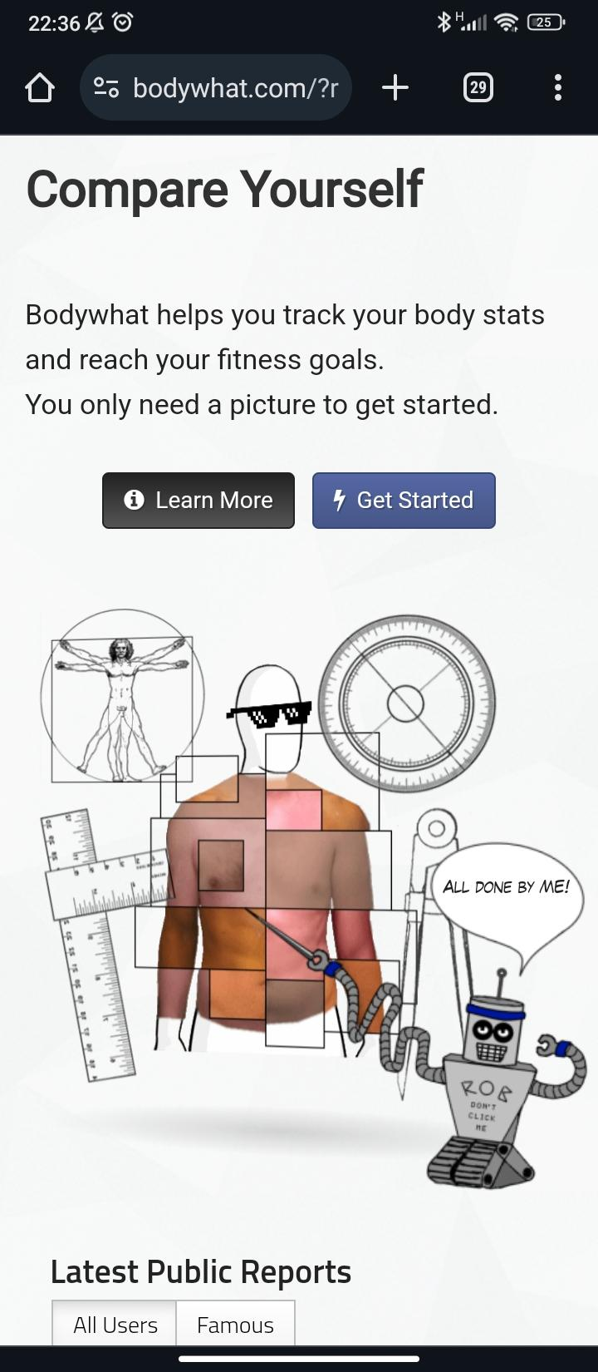

# Plataformas de desenvolvimento:

Android:

Desenvolvimento nativo com Kotlin. Usando arquitetura MVVM

IA: python, Tensorflow, pytorch, opencv

Back

Desenvolvimento da RestAPI em Python utilizando o FastApi como framework

Arquitetura MVC (Sem as View)

Front

React + JS

Axios para requisições

React router doom para rotas